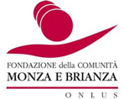 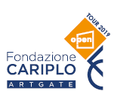

**Mercoledì 2 ottobre ore 18.00Reggia di Monza | Salone d’Onore  
  
*Due chiacchiere sulla Luna...*  
con Paolo Nespoli  
  
  
DALLA FOTOGRAFIA “APOLLO 11 - MOONWALK”, ESPOSTA IN MOSTRA “DAL MARMO AL MISSILE”,  
ALLE MISSIONI DI OGGI: LA LUNA RACCONTATA DA CHI L’HA VISTA DA VICINO  
  
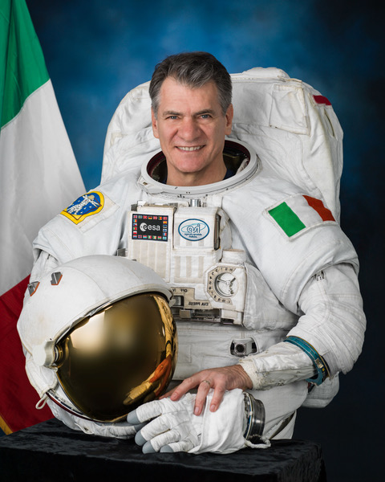**  
**nell'ambito della mostra**  
  
***Dal marmo al missile***   
**Capolavori d’arte svelati fra tradizione e innovazione**   
**a cura di Martina Corgnati in collaborazione con Lucia Molino**

**ingresso libero fino ad esaurimento posti**

**informazioni: 039.3900942 -** [**info@fondazionemonzabrianza.org**](mailto:info@fondazionemonzabrianza.org)

Nell'anno del cinquantesimo anniversario dal piccolo passo compiuto da un uomo, grande passo per l'umanità, l'astronauta italiano Paolo Nespoli commenta di persona l'opera *Apollo 11 Moonwalk* esposta in mostra e racconta la propria esperienza lassù, dove la Luna è più vicina di quanto noi terrestri non possiamo immaginare.   
  
La sua è una lunga carriera fra le stelle, dopo 8 anni passati nell’Esercito Italiano, e dopo un Bachelor of Science e un Master of Science in Aeronautica e Astronautica dal Polytechnic University di New York (attualmente NYU). In Italia ha lavorato come Ingegnere Disegnatore per poi essere assunto dal Centro Astronauti Europea dell’Agenzia Spaziale Europea (ESA) a Colonia in Germania, come Ingegnere addetto all’addestramento degli astronauti.  
Nel 1998 è stato selezionato come astronauta dall’Agenzia Spaziale Italiana, inglobato nel corpo astronauti europea dell’ESA e distaccato al Johnson Space Center della NASA a Houston. Il suo primo volo nello spazio è stato nel 2007: STS-120 - una missione di corta durata per l’assemblaggio della Stazione Spaziale Internazionale (ISS).  
Nel 2010-11 ha volato sulla ISS nella missione di lunga durata Spedizione-26/27, e di nuovo nel 2017 per la Spedizione-52/53. Complessivamente ha passato 313 giorni nello spazio.

**LA MOSTRA**

**Fino al 13 ottobre 2019 le prestigiose sedi dell’Orangerie della Villa Reale e dei Musei Civici di Monza accolgono un itinerario di oltre settanta opere, che ripercorre una storia di tradizione e innovazione, di progresso e bellezza, di creatività e sviluppo radicata a Monza e nel suo territorio e tipica del suo collezionismo.**

La rassegna è promossa dalla Fondazione Cariplo e dalla Fondazione della Comunità di Monza e Brianza onlus, in partnership con Gallerie d’Italia e Fondazione Luigi Rovati, in collaborazione con il Comune di Monza, la Reggia di Monza e i Musei Civici di Monza, con il patrocinio del MiBACT - Ministero per i Beni e le Attività Culturali e della Provincia di Monza e Brianza e con il contributo di Regione Lombardia.  
La mostra è l’ottava tappa dell’iniziativa Open, tour di eventi espositivi che sta portando il patrimonio artistico dell’ente milanese in tutta la Lombardia, nelle province di Novara e del Verbano Cusio Ossola. L’esposizione è la viva testimonianza di un impegno collettivo a favore della cultura e della più ampia valorizzazione del patrimonio locale di competenze, eccellenze e tradizioni.

Una rassegna di oltre 70 opere svela la varietà, la ricchezza e la qualità delle raccolte d’arte della Fondazione Cariplo, di prestigiose istituzioni museali e culturali - Musei Civici di Monza, Museo d’Arte Contemporanea di Lissone, Fondazione Luigi Rovati e Assolombarda Confindustria Milano, Monza e Brianza, Lodi - e collezioni private. L’esposizione è curata da Martina Corgnati, storica dell’arte, con la collaborazione di Lucia Molino, responsabile Collezione Fondazione Cariplo.

Le opere in mostra - tra le quali spiccano capolavori di età etrusca, dipinti e sculture di autori fra cui Pietro Ronzoni, Giovanni Segantini, Emilio Gola, Achille Funi, Anselmo Bucci, Arturo Martini, Lucio Fontana, Mimmo Jodice, Michelangelo Pistoletto, Christo e Salvatore Scarpitta - spaziano da linguaggi classici, come pittura e scultura, a esperienze e forme più tipiche dell’arte contemporanea, svelando inattesi capolavori difficilmente accessibili al pubblico.  
  
L’iniziativa si avvale del sostegno di: Fidim, Assolombarda, Helvetia Assicurazioni, BCC Brianza e Laghi, Brianzacque, a2a, Fontana Gruppo, Tempotest, Sapio, Bellavite. Media partner il Cittadino di Monza e Brianza e Vivere.

Ufficio stampa mostra: Clarart | T. 039 2721502 | 335 6855705 | [www.clarart.com](http://www.clarart.com)  
Ufficio stampa Fondazione Cariplo: Bianca Longoni | T. 02 6239405 | [www.artgate-cariplo.it](http://www.artgate-cariplo.it)  
Ufficio stampa Fondazione della Comunità Monza e Brianza: Federica Fenaroli | T. 039 3900942 | [www.fondazionemonzabrianza.org](http://www.fondazionemonzabrianza.org)

Ufficio stampa Reggia di Monza: Corrado Beretta | T. 039 39464210 | [www.reggiadimonza.it](http://www.reggiadimonza.it)